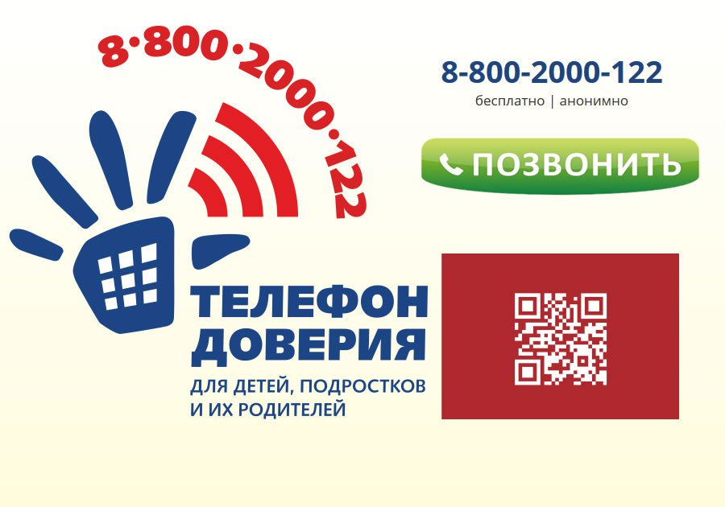  Куда можно обратиться за помощью:  - Детский телефон доверия 8-800-2000-122 (Звонок бесплатный и анонимный)  - Сайт https://telefon-doveria.ru,  - Соц.сети: https://vk.com/tel88002000122, https://ok.ru/group/54285096386659; https://www.youtube.com/channel/UCJ32UJtjzS3bijwz3iOxsvA  - Единый телефон доверия психологической службы 8-800-100-49-94 (круглосуточно, анонимно, бесплатно)  - http://pomoschryadom.ru – психологическая онлайн-помощь для детей и подростков  - БОУ «Центр образования и  комплексного сопровождения детей»  Минобразования Чувашии  г.Чебоксары,Семашко,1  Тел. (8352) 51-31-99  (8352) 52-70-77  E-mail: kriz121@yandex.ru  - Если поссорился с другом;  - Когда дома один, и тебе страшно;  - Хочешь завести домашнее животное, но не можешь договориться с родителями;  - Когда получил плохую оценку в школе и боишься идти домой;  - Когда тебя кто то обижает, а у тебя нет поддержки от окружающих.  Если тебе уже больше 13 лет, то ты можешь обсудить такие вопросы как:    Сложности в отношениях:  - Влюбленность и неразделенная любовь;  - Конфликты с учителями;  - Ссоры с родителями;  - Тяжелый разрыв романтических отношений;  - Буллинг  Неприятное эмоциональное состояние (страшно, обидно, одиноко, грустно, если вы злитесь или испытываете стресс, если появилась апатия) | Если я позвоню на ДТД, кто-нибудь узнает об этом?  Нет, если только ты сам не расскажешь. Каждый ребенок и родитель может звонить и бесплатно получить психологическую помощь анонимно, никто никому не расскажет, кто с какого номера звонил и что говорил.  Не стоит думать, что ваша проблема несерьезна или не стоит внимания: если что-то тревожит — необходимо снять нервозность, поговорив с психологом.  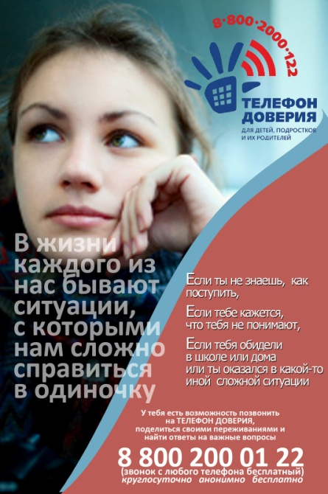  Как рассказать ребенку о Детском телефоне доверия?  Пожелание обратиться к психологу может вызвать у подростка сопротивление и скепсис, лучше действовать опосредованно, не давить:  Посмотрите ролик о Детском телефоне доверия так, чтобы ребенок тоже видел и слышал его, хотя бы мельком. Спросите, знает ли о Службе и обращались  Сложные жизненные ситуации:  - переход в новую школу  - совершили ошибку и не знаете, как ее исправить  - обманули родителей и не знаете, как признаться  - ушли из дома  - попали в плохую компанию  - стали жертвой киберугроз  - вас преследует страх или тревожность  - переживаете из-за ссор или развода родителей  - умер близкий человек  Школа и образование:  - переживания из-за предстоящих экзаменов/контрольной  - отсутствие успехов в учебе  - испытываете стресс из-за учебной нагрузки  - Личное и профессиональное самоопределение и др.  Для родителей    Если вы родитель, то всегда можете обратиться на телефон доверия когда обеспокоены особенностями своих детей, изменениями и нарушениями в поведении:  - Не слушаются;  - Огрызается;  - Поздно приходит домой или вообще не приходит ночевать;  - Начал курить, употреблять алкоголь или наркотики;  - Связался с плохой компанией;  - Отказывается учиться;  Когда вы чувствуете  - Что к вашему ребенку не вполне справедливо придираются учителя и вы не знаете как поступить;  Что вы не знаете как помочь своим детям, если не ладятся взаимоотношения между взрослыми | ли его друзья и знакомые к данным специалистам.  Скажите, что в свое время вам не хватало такой связи с людьми, которые готовы выслушать. Главное, чтобы ребенок узнал об этом ресурсе.  Отправьте в мессенджер сына или дочки ссылку на чат Детского телефона доверия с намеком, что нашли полезный сервис, который может пригодиться.  Используйте технику «Подслушанный разговор»: обыграйте ситуацию таким образом, чтобы ребенок «случайно» услышал, как вы кому-то рассказываете о Детского телефона доверия, об анонимности звонка.  Оставьте на компьютере, которым вы вместе пользуетесь, открытой страницу сайта Детского телефона доверия, чтобы ее увидел ребенок. Расскажите историю своего обращения к психологу, и чем оно вам помогло.  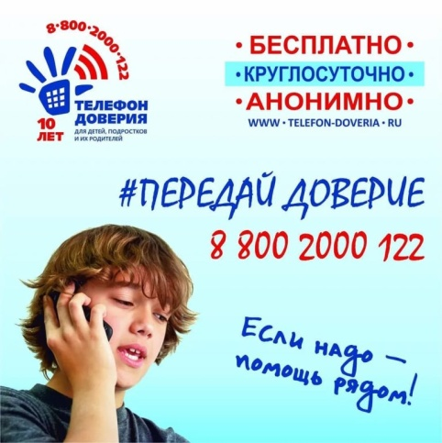  2026г  - членами семьи, особенно, в период развода или после него.  Так же в любой момент нам могут позвонить бабушки и дедушки, на чьи плечи родители переложили ответственность за собственных детей. А так же опекуны и приемные родители сталкивающиеся с трудностями воспитания неродного ребенка.  Как позвонить на ДТД?  8-800-2000-122 – единый общероссийский номер детского телефона доверия. Звонить можно как со стационарного, так и с мобильного телефона. Звонок бесплатный из любого населенного пункта России, работает круглосуточно.  Кто может звонить?  Ребенок или подросток, которому требуется рассказать о своих проблемах и получить помощь психолога. Звонить могут и родители, дети которых находятся в трудной жизненной ситуации, и иные граждане.  Что сказать?  Расскажи о том, что тебя волнует. Не бойся говорить, как есть, тебя обязательно выслушают и подскажут, как лучше поступить в этой ситуации.  Кто ответит на ДТД?  Психологи детского телефона доверия ждут ваших звонков.

